Байрамова Юлия Игоревна,
учитель английского языка высшей квалификационной категории
МБОУ «Средняя общеобразовательная школа №169»
Советского района г. Казани
420100 г. Казань ул. Ак. Сахарова д.8
julietta03@mail.ru

Развитие одаренности с применением интерактивных технологий
“Дети – прирождённые художники, учёные, изобретатели –
видят мир во всей его свежести и первозданности; каждый
день они заново придумывают свою жизнь. Они любят
экспериментировать, и смотрят на чудеса окружающего
мира с удивлением и восторгом”. (П.Вайнцвайг, 1990)
В динамичном, быстро меняющемся мире, общество значительно чаще переосмысливает социальный заказ школе, корректирует или коренным образом изменяет цели и задачи школьного образования.
Работа с одаренными детьми выступает одним из вариантов конкретной реализации права личности на индивидуальность. Существует несколько видов одаренности.
Сущность понятия «интеллектуальная одаренность» можно выразить формулой: мотивация + интеллект + креативность = интеллектуальная одаренность.
На сегодняшний день большинство психологов признает, что уровень и характер развития одаренности — это всегда результат сложного взаимодействия наследственности (природных задатков) и социокультурной среды, опосредованного деятельностью ребенка (игровой, учебной, трудовой). При этом особое значение имеют собственная активность ребенка, а также психологические механизмы саморазвития личности, лежащие в основе формирования и реализации индивидуального дарования.
Детский возраст — период становления способностей и личности. Это время глубоких интегративных процессов в психике ребенка на фоне ее дифференциации. Уровень и широта интеграции определяют особенности формирования и зрелость самого явления — одаренности. Поступательность этого процесса, его задержка или регресс определяют динамику развития одаренности.
Интерактивные технологии обучения – это такая организация процесса обучения, в котором невозможно неучастие воспитанника в коллективном, взаимодополняющем, основанном на взаимодействии всех его участников процессе обучающего познания.
Понятно, что структура интерактивного занятия будет отличаться от структуры обычного занятия, это также требует профессионализма и опыта педагога. Поэтому в структуру занятия включаются только элементы интерактивной модели обучения – интерактивные технологии, то есть включаются конкретные приёмы и методы, которые позволяют сделать занятие необычным, более насыщенным и интересным.
К современным методам интерактивного обучения я могу отнести те, которые способствуют вовлечению ребенка в активный процесс получения и переработки знаний:
Представляю один из моих самых любимых инструментов — Kahoot. Это бесплатная платформа для обучения в игровой форме, которая подходит для любого учебного предмета и любого возраста.
В этот инструмент не возможно не влюбиться. Использование это инструмента является прекрасной заменой покупке дорогостоящих пультов для системы обратной связи в классе. Все, что вам понадобится это свой компьютер, проектор и наличие смартфонов у ребят в классе. Процесс проверки понимания, или обсуждение какого-то вопроса превратится в настоящую увлекательную игру!
Как создать свой Kahoot?
Шаг 1
Пройдите по этой ссылке https://getkahoot.com/ и создайте аккаунт, нажав на кнопку «Sign Up» (или войдите в свой аккаунт, если он уже имеется — Sign In)
Шаг 2
Для создания нового учебного материала нажмите «New K!» (создать новый)
Шаг 3
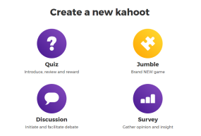
Выберите какой из видов Kahoot Вам подходит: тест — Quiz, дискуссия — Discussion, анкетирование — Survey или последовательность — Jumble
Шаг 4
Когда тип задания выбран, заполните основные данные о нем и нажмите «Ok, go»
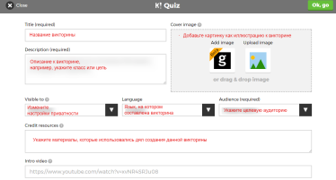
Шаг 5
Далее нажмите «Add question», чтобы приступить к добавлению вопросов.
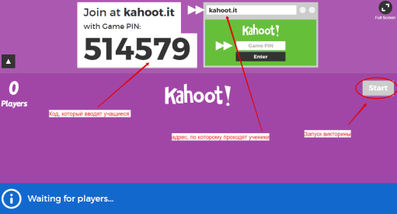
Шаг 6
Когда викторина готова, нажмите «Play» для запуска.
Как учащиеся подключаются к игре?
Учащиеся со своего компьютера или смартфона переходят по этой ссылке kahoot.it, вводят код игры, который генерируется автоматически. Далее учащиеся вводят свое имя и когда все учащиеся вошли под своим именем в игру, учитель запускает тест, нажав «Start».
Вопросы викторины и варианты ответов появляются на экране учителя, а отмечаются учащиеся со своих мобильных телефонов или компьютеров.
При использовании Kahoot в учебной работе важно понимать какую задачу вы ставите, создавая викторину, и исходя из этого составлять учебные вопросы. Именно вопросы, а не сам инструмент, делают Kahoot классным.
Plickers: учителя смогут сэкономить своё время с помощью QR-кодов
Plickers — это приложение, позволяющее мгновенно оценить ответы всего класса и упростить сбор статистики.
Мы привыкли к чёрно-белым квадратикам QR-кодов в рекламе, которая хочет отправить нас на какой-нибудь сайт за дальнейшей информацией, и в разной другой печатной продукции, пытающейся связать бумагу и интернет. Но, как оказалось, это не единственное их применение.
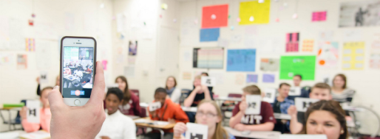
Plickers использует планшет или телефон учителя для того, чтобы считывать QR-коды с карточек учеников. Карточка у каждого ученика своя, её можно поворачивать, что даёт четыре разных варианта ответа. В приложении создается список класса, и с его помощью можно узнать, как именно каждый ученик отвечал на вопросы.
Plickers строит диаграммы ответов и позволяет сразу узнать, какая часть класса поняла изучаемый материал, а кому нужна дополнительная помощь. Для контрольных тестов такая система, пожалуй, не годится, потому что ученики будут пытаться высмотреть ответы друг друга, но это отличное решения для получения мгновенного отклика от класса.
Ричард Бирн, бывший учитель, ведущий блог, посвящённый технологиям для пользы учителей, провел полевые испытания Plickers и выявил новые способы его использования. Во-первых, приложение можно использовать для получения мгновенной реакции. Спросите учеников «Вам всё понятно?», и они поднимут в ответ карточки, говорящие «да» или «нет». Приложение мгновенно отобразит статистику класса, и, исходя из этого, вы мы сможете или двинуться дальше или остановиться на непонятой теме. Согласитесь, лучше обнаружить, что ученики ничего не понимают, сразу, а не на экзамене.
Во-вторых, с помощью Plickers можно проводить небольшие обзорные тесты в конце темы. Для этого нужно занести в приложение список класса и список вопросов. Ученики поднимают свои карточки одновременно, а ваш планшет выдает вам информацию о том, как справился каждый из них. Это даёт возможность узнать о прогрессе всего класса, а не нескольких его представителей, как бывает, когда обзорный опрос ведётся устно.
В-третьих, Plickers можно использовать для скучной, но обязательной задачи – чтобы узнать, кто сегодня пришёл на урок. Что быстрее – опросить весь класс по списку или сфотографировать тот же класс, держащий поднятые таблички? Приложение сэкономит вам пару минут от урока – немного, но их можно потратить на что-нибудь полезное.
Многие учителя, особенно старшего поколения, с трудом привыкают к новым технологиям в образовании. В этом и плюс Plickers – оно не меняет учебный процесс. Для его использования не нужен компьютерный класс или любая другая техника для учеников – только учительский планшет. И в то же время самим ученикам становится интереснее учиться, потому что появляется элемент игры.
Усилия педагога, направленные на организацию форм интерактивного обучения, вознаграждаются сторицей, когда появляются первые зримые результаты – высвобождение и развитие учебной и познавательной инициативы. Бережно поддерживать и выращивать поисковую активность – цель любого педагога, стремящегося формировать у воспитанников умение самостоятельно учиться, без его (педагога) постоянной помощи. (http://www.maam.ru/detskijsad/razvitie-odarenosti-s-primeneniem-interaktivnyh-tehnologii.html)
Литература
1.Хуторской А.В. «Развитие одаренности школьников»- М., 2000.
2.Гильбух Ю.З. « Внимание: одаренные дети». — М., 2009.
3. https://newtonew.com/app/plickers-uchitelja-smogut-sekonomit-svoe-vremja-s-pomoshchju-qr-kodov
4. http://www.maam.ru/detskijsad/razvitie-odarenosti-s-primeneniem-interaktivnyh-tehnologii.html

